المـــــــــــــــــــــــــــــــــــــــــــــادة : علوم الطبيعة و الحياة أستاذ المــــــــــــــــــــادة : بن قيدة محمد
المجال التعلمي (03) : التوازن الغذائي و الأداء الجيد لوظائف العضوية الفئة المستهدفــــــــة : 1 ج م آ
الوحدة التعلمية (01) : التغذية و التوازن الغذائي المدة الزمنيــــــــــــــــــة : 4 ساعات
النشاط (01) : التوازن الغذائي نوع الحصـــــــــــــــــــــة : وثائقية
الأهداف التعلمية  يربط دور علاقة بين التوازن الغذائي و العمل الجيد لوظائف العضوية:  - يحدد الإحتياجات الغذائية للعضوية من المادة و الطاقة. | الكفاءة القاعدية  يقترح حلول منطقية للحفاظ على صحة العضوية بتوظيف معلوماته المتعلقة بثبات وحدة العضوية و من اجل ذلك يجب أن:  - يشرح دور الجهاز العصبي و الجهاز الهرموني في التنسيق الوظيفي بين الأعضاء.  - يبرهن على أهمية التوازن الغذائي في سلامة العضوية.
المعارف المبنية
- يتمثل التوازن الغذائي في الغذاء الذي يحتوي كميات من الطاقة و المادة الضرورية لوظائف الفيزيولوجية العادية للعضوية.
الوسائل المستعملة  - وثائق من الكتاب المدرسي  - السبورة  - جهاز العرض الرقمي | الأهداف المنهجية  - تجنيد المكتسبات القبلية.  - استقصاء المعلومات.  - إيجاد علاقة منطقية بين المعطيات.  - التعبير العلمي و اللغوي الدقيق.
سير الدرس
- وضعية الانطلاق:
الراتب الغذائي هو كمية الأغذية اللازمة لتلبية حاجيات العضوية خلال 24 ساعة، و يتأثر بعدة عوامل (النشاط، الجنس، العمر، حالة الجسم، الظروف المناخية)، و هو على 4 أنواع:
- راتب العمل: للشخص البالغ كثير النشاط.
- راتب الصيانة: للشخص البالغ غير العامل.
- راتب النمو: للطفل والصبي حتى البلوغ.
- راتب الإنتاج: للمرآة الحامل والمرضع.
يجب أن يكون هذا الراتب كاملا و متوازنا لسد حاجيات العضوية كما و نوعا، و موزعا على وجبات منتظمة.
المشكلة: ما عواقب نقص الغذاء على نشاط العضوية؟
1/ تغيرات احتياجات العضوية حسب النشاط
إليك الجدول التالي الذي يقدم احتياجات العضوية من الأغذية و الطاقة في شروط مختلفة:
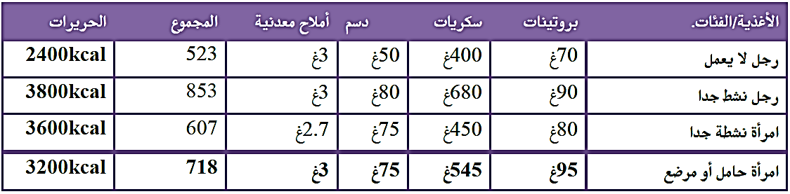
--------------------------------------------------------------------
- التعليمات:
- حلل معطيات الجدول.
--------------------------------------------------------------------
- الإجابة:
- تحليل معطيات الجدول :
- في حالة الراحة: تحتاج العضوية الى القليل من الحريرات و مواد البناء للمحافظة على الحياة، عمل الاعضاء، تجديد الخلايا التالفة.
- في حالة النشاط: مثل العمل والرياضة، العضوية تحتاج الى الطاقة و مواد البناء لتعويض الخلايا التالفة.
- في مرحلة الإنتاج: يحتاج الجسم الى مواد البناء (البروتينات) و مواد الطاقة (السكريات).
- الاستنتاج: يستلزم التوازن الغذائي توفر الغذاء على القيمة الطاقوية التي تحتاجها العضوية و ذلك حسب النشاط الفيزيولوجي للفرد.
2/ تصنيف الأغذية و دورها حسب احتياجات العضوية
- التعليمات:
- قدم تصنيفا للاغذية و حدد دورها حسب احتياجات العضوية.
--------------------------------------------------------------------
- الإجابة:
- تصنيف الأغذية:
- الحاجة الى مواد الترميم: تؤمنها:
- البروتينات الحيوانية مثل: اللحم، السمك، البيض، ....
- البروتينات النباتية مثل: البقوليات، العجائن، ...
- الماء و الأملاح المعدنية.
- الحاجة الى الطاقة: تؤمنها :
- الغلوسيدات (السكريات) مثل: السكر، العسل، البقوليات، ...
- الدسم: الزبدة، الجبن، ...
- الحاجة الى مواد البناء والصيانة(الصحة): يؤمنها:
- الماء الموجود في كل الاغذية.
- الأملاح المعدنية: مثل: الكالسيوم الموجود في الحليب و الجبن، و الفسفور الموجود في اللحم و السمك و البيض ...
- الفيتامينات: مثل: فيتامين أ الموجود في الخضر و الفواكه و الحليب، فيتامين ب1 الموجود في اللحم و الخضر الجافة، فيتامين ب2 الموجود في الحليب و الزبدة....
الخلاصة
- يتمثل التوازن الغذائي في الغذاء الذي يحتوي كميات من الطاقة و المادة الضرورية لوظائف الفيزيولوجية العادية للعضوية.
التقويم
- تطبيق 1 ص 174:
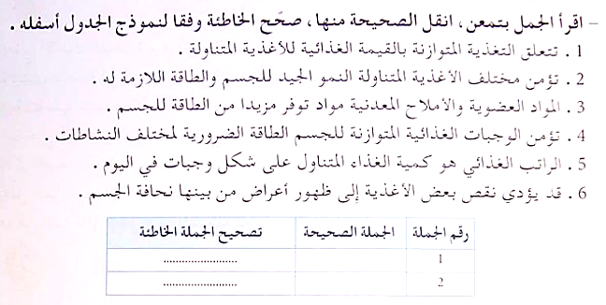
- الإجابة:
تصحيح الجملة الخاطئة | الجملة الصحيحة | رقم الجملة
تتعلق بالقيمة الغذائية +الكمية حسب الراتب الغذائي. |  | 01
إذا كانت متوازنة حسب الراتب الغذائي للجسم. |  | 02
المواد العضوية هي المواد التي تؤمن مزيدا من الطاقة للجسم. |  | 03
 | ص | 04
 | ص | 05
 | ص | 06
--------------------------------------------------------------------
- تطبيق 3 ص 174:
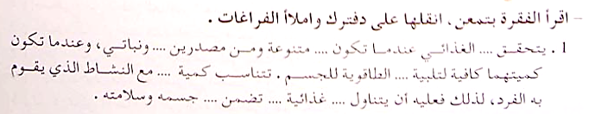
- الإجابة:
يتحقق التوازن الغذائي عندما تكون الاغذية متنوعة ومن مصدرين حيواني ونباتي ـوعندما تكون كميتها كافية لتلبية الاحتياجات الطاقوية للجسم .تتناسب كمية الاغذية مع النشاط الذي يقوم به الفرد ،لذلك فعليه أن يتناول كمية غذائية تضمن نشاط جسمه وسلامته.
--------------------------------------------------------------------
- تطبيق 2 ص 176:
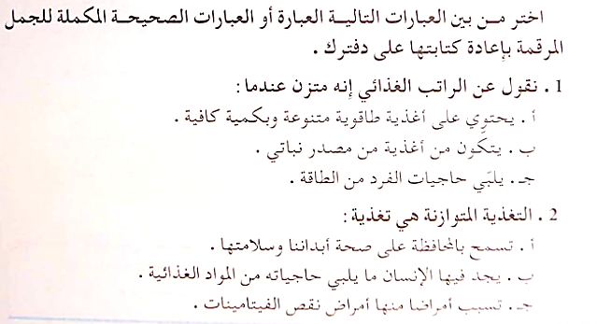
- الإجابة:
1- نقول عن الراتب الغذائي أنه متزن عندما:
أ- يحتوي على أغذية طاقوية متنوعة وبكمية كافية.
ج- يلبي حاجيات الفرد من الطاقة.
2-التغذية المتوازنة هي تغذية :
أ- تسمح بالمحافظة على صحة أبداننا وسلامتها.
ب- يجد فيها الإنسان ما يلبي حاجيته من المواد الغذائية

